申报评审环保工程系列环保专业技术职务任职资格情况一览表
衡水 市（厅） 桃城区 县（区） 单位： 衡水市环境科学研究院
姓名 | 马娜 |  |  |  |  | 性别 | 女 | 出生  日期 | 1979.09 |  |  | 参加工作  时间 |  | 2007.12 |  | 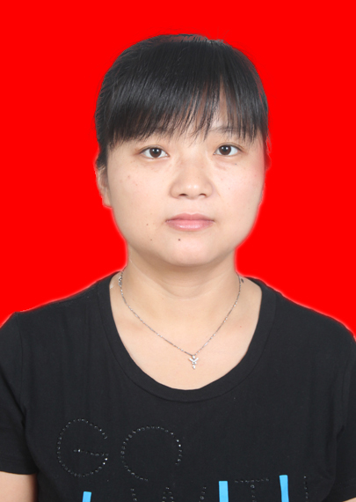
身体状况 |  |  | 良好 |  |  |  |  | 行政  职务 | 科员 |  |  | 现从事  专业 |  | 环保工程
现专业技术职务任职资格 |  |  | 环保工程系列  环境保护专业  资格名称：助理工程师 |  |  |  |  | 取得  时间 | 2018.11.30 |  |  | 申报评审专业技术职务任职资格 |  |  |  | 环保工程系列  环境保护专业  资格名称：工程师
类别 |  |  | 晋升 |  |  |  |  | 是否引进 |  |  | 否 |  |  | 是否破格 |  | 否
量化评分  推荐排名 |  |  | 得分： 83.6分  得分排序：2 名  推荐排序：2 名  单位共推荐：2人 |  |  |  |  | 事业单位 |  |  | 事业 |  |  | 所在单位人事  部门电话 |  | 0318-2392001
申报人符合申报评审条件情况
序号 | 内容项目 |  |  | 内 容
1 | 学历资历  （第一学历和最高学历） |  |  | 毕业时间 |  |  |  |  |  | 学 校 |  |  | 专 业 |  | 学历程度 |  | 学 位
1 |  |  |  | 2007.06.20 |  |  |  |  |  | 河北广播电视大学 |  |  | 法律事务 |  | 专科 |  | 无
1 |  |  |  | 2015.07.01 |  |  |  |  |  | 河北科技大学 |  |  | 环境工程 |  | 本科 |  | 无
1 |  |  |  | 取得现任职资格年限 |  |  |  |  |  | 2018年11月通过确定取得；满4年
2 | 职称外语  计算机应用能力考试 |  |  | 外语： 年 月取得 级 分
2 |  |  |  | 计算机应用能力 ： 年 月取得 级 分
2 |  |  |  | 参考、免考理由：单位对职称计算机不作要求
3 | 年度考核 |  |  | 取得现任职资格后，年度考核共4次，其中优秀 1次，合格 3 次，基本合格及以下 0次。何年度优秀：2020年度年考核为优秀。
4 | 专业技术工作经历（能力） |  |  | 从事专业技术工作年限 |  |  |  |  |  | 2018年11月至 2022年12月，满 4 年
4 |  |  |  | 取得现任资格后  基层工作年限 |  |  |  |  |  | 年 月至 年 月，满 年
4 |  |  |  | 专业技术工作经历  （能力）情况 |  |  |  |  |  | 入职以来，主要从事环境影响评价的评估工作，同时承接局里、院里分配的各项治理方案、各类规划、评估报告、排污许可证前（后）核查等各项工作。作为主要编写人参与编制了全市、县重大规划编制工作。  1、衡水市地下水污染防治实施方案，参与、现场调查、资料收集、文件编制等；2、衡水市城市集中式饮用水水源环境状况评估报告，包括参与、现场调查、资料收集、文件编制等；3、衡水市土壤与地下水污染防治“十四五”规划，包括参与、现场调查、资料收集、文件编制等；4、衡水市农业农村生态环境保护“十四五”规划，包括参与、现场调查、资料收集、文件编制等；5、衡水市冀州区声环境常规监测点位布设技术报告，包括参与、现场调查、资料收集、文件编制等；6、衡水高新区生态环境保护“十四五”规划，包括参与、现场调查、资料收集、文件编制等。7、阜城县声环境常规监测点位布设技术报告编制；8、故城县声环境常规监测点位布设技术报告编制。
5 | 业绩成果 |  |  | 荣誉称号 |  |  |  | 1、先进工作者，排名第1，2021年1月取得，衡水市环境科学研究院发荣誉证书。卷宗页码：31页  2、先进工作者，排名第1，2022年取得，衡水市环境科学研究院发荣誉证书。卷宗页码：32页
5 |  |  |  | 科研成果 |  |  |  | 符合四（八）作为技术骨干参与完成了《衡水市地下水污染防治实施方案》、《衡水市城市集中式饮用水水源环境状况评估报告》、《衡水市土壤与地下水污染防治“十四五”规划》、《衡水市农业农村生态环境保护“十四五”规划》等报告的编制。卷宗页码：33页、44页、63页、96页。
6 |  | 论文著作 |  |  | 本人符合申报评审条件中四（九）要求，独立或作为第一作者在公开出版的学术期刊发表环保专业论文1篇以上。论文《环境工程建设的难点及应对措施》于2020年8月发表于《名城绘》8月刊，合著，第一作者，于从事专业相同。卷宗页码：188 页  论文《环境工程建设在生态城市建设中的应用研究》于2020年8月发表于《名城绘》8月刊，合著，第二作者，于从事专业相同。卷宗页码： 194 页
7 |  | 破格条件
8 |  | 推荐单位  意见 |  |  | 意见：  审核人签名： 负责人签名：  年 月 日
9 |  | 主管部门  意见 |  |  | 意见：  审核人签名： 负责人签名：  年 月 日
10 |  | 县（市、区）  职改办  意见 |  |  | 意见：  审核人签名： 负责人签名：  年 月 日
11 |  | 设区市、  省直管县（市）、省直部门职改办意见 |  |  | 意见：  审核人签名： 负责人签名：  年 月 日
12 |  | 省职改办  意 见 |  |  | 意见：  审核人签名： 负责人签名：  年 月 日
填表说明：
1、此表由申报人员本人按照申报相应专业资格条件填写并经组织审核后，逐级上报。
2、一律正反打印，一式四份，其中一份在单位公示使用，三份装袋供省市职改办存档和高级评委会使用。
3、行政职务包括股、科、处级及其以上职务。有行政职务的必须填写，否则视为弄虚作假。
4、表中2、3、4、5、6、7项均指取得现专业资格后的情况。
5、“取得现任职资格后基层工作年限”栏，仅教育、卫生专业申报人员填写。
6、属正常晋升人员“破格条件”栏不再填写。
7、表中8—12项填写明确意见：××同志所有申报材料是否真实、有效，是否符合任职条件，是否准予申报。

